, ОТВЕТЫ К ЗАДАНИНМ ВАРИАНТОВ 1—5

i ЗадавиП С Выбором ответа и с кратким ответом
, ‘,
J'f-°  a | Номер вопроса
 | 1 | 2 | 3 | 4 | 5 | 6 | 7 | 8 | 9 | 10 | 11 | 12 | 13 | 14 | 15 | 16 | 17 | 18 | 19 | 20 | 21
1 | 324 | 3 | 3 | 1 | 3 | 14 | 0,3 | 1 | 25 | 72 | 2 | 1 | 1 | 2 | 12 | 7,5 | 1 | 4 | 25 | 3 | 2
2 | 453 | 3 | 3 | 4 | 2 | 12 | 80 | 2 | 24 | 1 | 2 | 1 | 4 | 3 | 21 | 8 | 2 | 4 | 34 | 3 | 2
3 | 214 | 4 | 2 | 4 | 4 | 23 | 200 | 2 | 34 | 42 | 2 | 2 | 2 | 3 | 21 | 6 | 1 | 4 | 34 | 4 | 1
4 | 214 | 3 | 3 | 2 | 2 | 15 | 40 | 4 | 24 | 510,4 | 4 | 3 | 1 | 4 | 13 | 3 | 2 | 2 | 25 | 1 | 3
5 | 12Ѕ | 3 | 4 | 2 | 3 | 45 | 200 | 3 | 12 | 175,5 | 4 | 4 | 2 | 1 | 21 | 10 | 1 | 1 | 13 | 1 | 2

,
,
i i i

Качествеввые задачи 22 и 24
Ответ

24

- Сверху вниз.
- Согласно описанию, приведеному в тексте, верхняя часть облака содержит преимущественно мелкие частицы, имеющие избыточный положительный заряд. Внизу облака накапливаются крупные частицы, имеющие избыточ- ный отрицательный заряд. 33a направле- ние электрического тока принимается направление движения в электриче- ском поле, создаваемом ток, свободной положительно заряженной частицы.
› 2 1. Длина волны цунами при подходе к берегу уменьшается.
2. Скорость распространения волн цу- нами зависит от глубины. При подходе к берегу глубиПа уменьшается, следо- вательно, уменьшается скорость pac- пространения волны. Поскольку длина волны прямо пропорциональна скоро- сти раепроетранения волны, то при ее уменьшеllии длина волны тоже умень- шается
- Коэффициент поглощения для зеле- ного цвета близок к нулю, коэффици- ент отражения близок к единице.
- Зеленый лиет поглощает вее цвета, кроме зеленого, и практически полно- стью отражает зеленый цвет
- Выталкивающие силы одинаковы.
- Выталкивающая сила, действующая на тело, плавающее в жидкости, урав- новешивает силу тяжести. Поскольку в обеих жидкостях (в воде и керосине) бруски плавают, то выталкивающие силы, уравновешивающие одну и ту же силу тяжести, будут равны.

- Деревянный шарик в сорокоградус- ную жару на ощупь кажется холоднее.
- Теплопроводность металлического шарика больше теплопроводности дере- вянного. Теплоотвод от металлического шаряка к более холодному пальцу про- исходит интенсиввее, это создаёт ощу- щение более горячего тела.

- Можно.
- При вмдвижении поршня из шпри- ца под ним возникает разрешение. По- скольку внутри космического корабля поддерживается постоянное давление, возникает разность внешнего давления и давления внутри шприца. Под дей- ствием внешнего давления жидкость войдёт в шприц.

aap | Ответ
 | 22 | 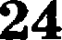
4 | - Солошвой  - Сплоювой сердечник будет вагре- ваться больте, поскольку он имеет меньшее олектрическое сооротивлевие, чем сердечвик, вабранный из товких изолировавных пластин. Соответствен- но, сила вихревого тока в нем будет больше | - Ответ: вода в кружке ве закинит.  - Объяснение: вода в кружке нагре- ется до температуры кипевия (100’C), нолучая тепло от более горячей воды в кастрюле. Далее вода в кастрюле за- кипит, получаю вепрерывный приток тепла от более нагретого тела (нагре- того пламенем дна кастрюли). Вода в кружке кипеть не будет, так как не будет притока тепла, необходимого для нарообразовавия, из-за отсутствия ne- репада температур.
5 | - Кристаллизация остановится.  - При появлении в растворе соли пep-  ВЫХ К]ЭИСТf1ЛЛИКОВ ЛЬД£t, ПОВЫСИТСЯ  ковдентрация раствора, молекулы соли будут метать образованию кристаллов льда, соответственно понизится темпе- ратура кристаллизации воды, и кри- сталлизация остановится. Для дальней- шей кристаллизации следует понизить температуру раствора и температура кристаллизации понизится | - На большую величиву изменилась внутренняя энергия первого шарика.  - Первый шарик, упав в песок, оста- новился, следовательно, изменение его внутреввей овергии равно его началь- ной механической энергии, поскольку вся мехавическая энергия преврати- лась во внутреннюю энергию шарика и песка. Второй шарик отскочил и под- нялся на некоторую высоту, следова- тельно, изменение его внутренней энер- гии равво разности его начальной и конечной потенциальной энергии.

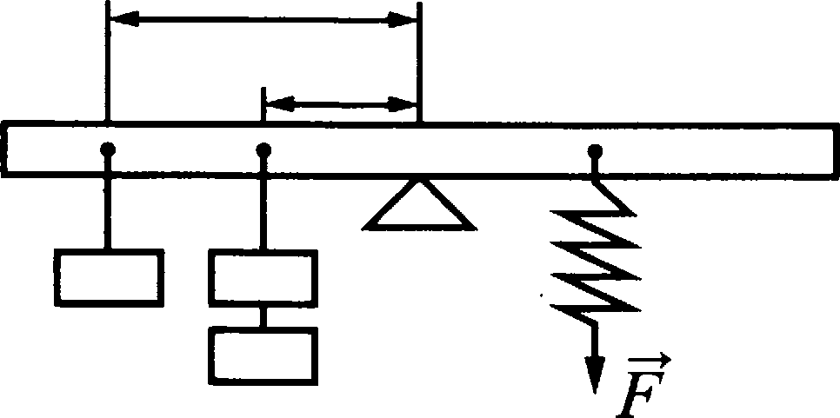
Пксперимевтальвые задавия 23

W•вариавта | Образец возножвоговыполвевил
1 | - Cxeua эксперимеятальной устаповки:  12 см  6 см  - М —— FL.  3) F —— 4,0 Н;  L —— 0,06 u.  4) М —— 0,24 Н-м.

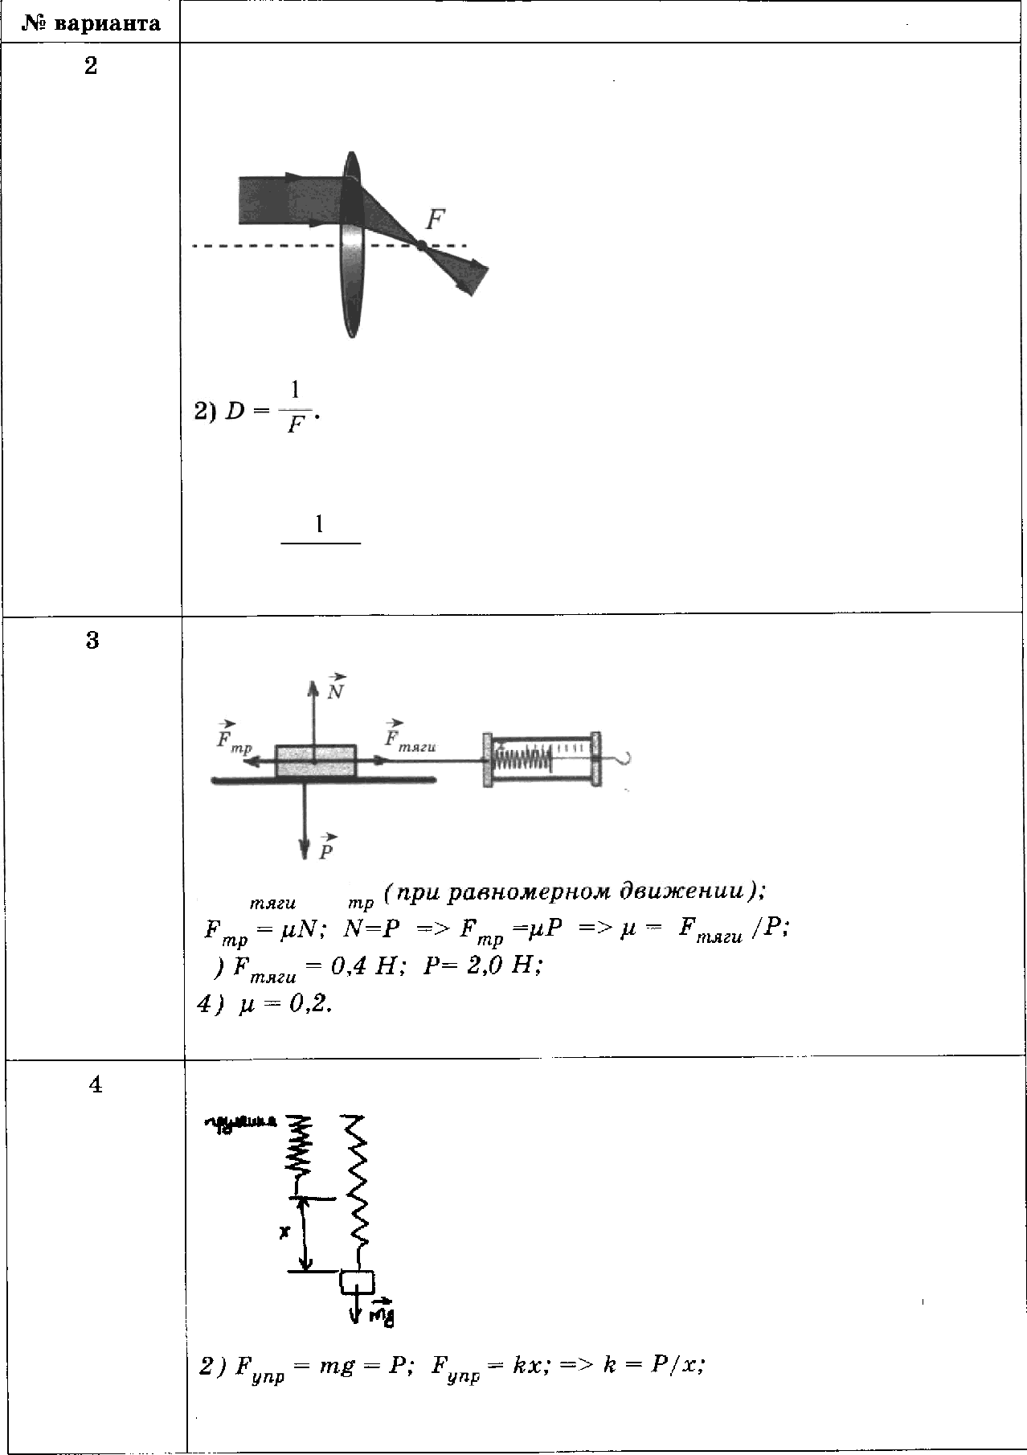
Образец возможвого выполвевия

Схема экспериментальной установки (изображение удалённого источника света (окна) формируется практически в фокальной плоекости):

3) Ј = 60 мм = 0,0Ь0 м.

4) D 0,06 м 7 ДПТ]Э

1 ) Czeэio экспериженіпальной Остановки:

1 )Схгжп экспериментолъной ycmoнoaкu:

3) x- 75 мм - 0,075 ж
4) # = 3 /0,075 = 40 Н/л

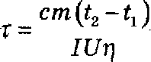
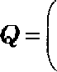
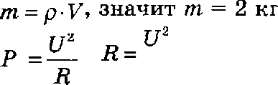
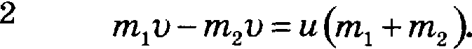
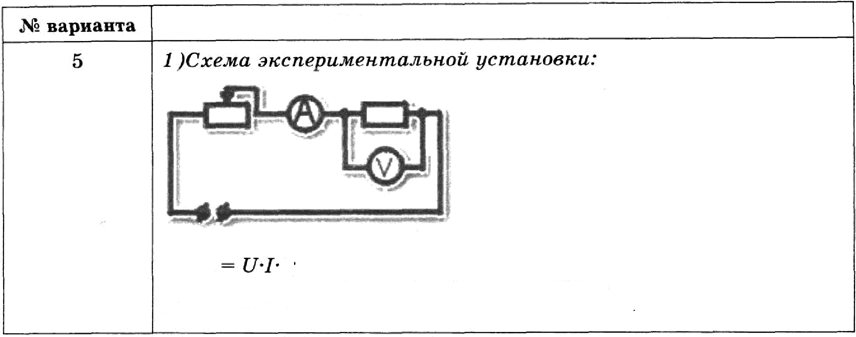
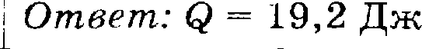
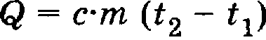
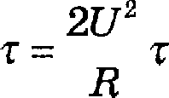
O6pazeu aoauo»tuoro aninonxea«»

£) A t;
3) I —— 0,2 A, U —— 2,4 B; t —— 10 uit —— 600 c,
4) A = 288 ,Q .

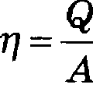
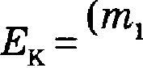
3apa•iH c paaBëpriyrsix ozaezom 25 x 26

BiI}3Iï-  aura | Honep aapanxo
 | 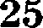 |  |  | 26
 | +m,)u’
 | 2
 | M U + M72 U2 = (M7l |  | 2 U
 | M 2U -m,u,=(m +m 2)l)
 | u_’z U2 ”1 U 1
 | Eq—- m 2U2 — mjU | ) |  | z = 1200 c - 20 M14ii.
 | 2(in, + in )  Omaem: Eg = 0,6 ,Qr |  |  | Omaem: z—— 1200, c = 20 MflH.
 | u = ‘1 ‘2 .  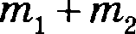 |  |  | 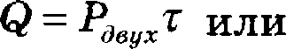  cmdt = I:/2  “odu4ee  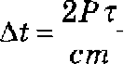 | = 2Pz
 | * * + * |  | _(•'+=,)*'
 | 2 2  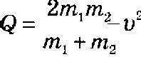 |  | 2
.l Omaem: 60 ‘C

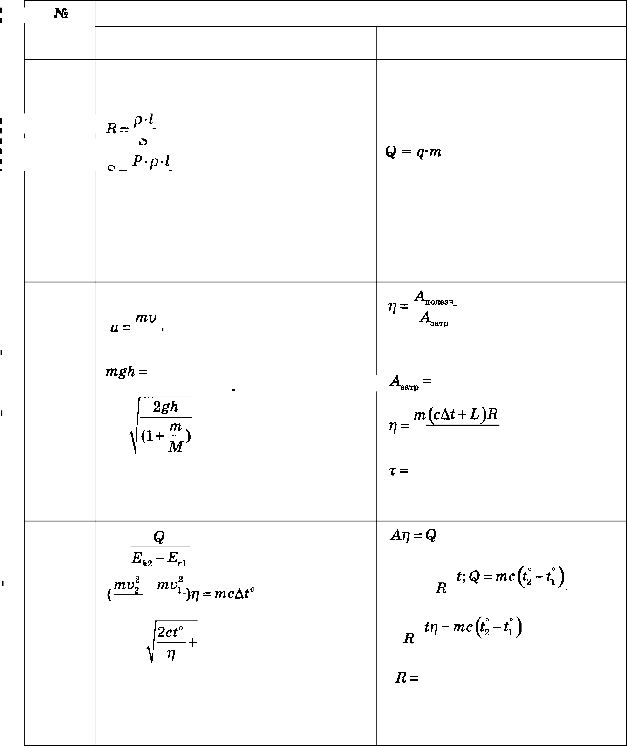
Homeps aaxx

› P ——U’
›
A

1= —

A —— N-t

•I U'
f = — = 0,4 v = 1440 c

) Omaem: J = 0,24 « 2

, 4 mu = bu ,

M
mu' Mu’

-F—

2 2
II
N -- q m- n
Omaem: N —— 46000 Bz

, rqe
oxeaa ' ' '”" ” ’”
U’ R

u = 2 fi
( + M'

»—— 1,8 x/c

Omaem: u—— 1,8 :n]c

U'z

m cAt + A$It

U ç
, rqe

At= ti — ti

' 5

2 2
_ 2ct°

Omaem: v=400 m/c
Omaem: z 659 c = 11 ucu

= 20'
2V'

2U 2 nj
°•('i—':)

ı Omaem: TI 10 0:n.

' 151

